م | اسم القطعة | الوصف | Description | الصورة
 | فلس واحد  1382هـ /1962م | تم سك هذه العملة في عهد الشيخ عبد الله السالم الذي حكم الكويت من عام 1950 -1965م.  الوجه: السفينة الشراعية تحتها 1382-1962  الظهر مركز: 1 فلس.  الهامش: الكويت باللغتين العربية والانجليزية | This coin was minted during the reign of Sheikh Abdullah Al-Salem, who ruled Kuwait from 1369-1385 AH (1950-1965 AD).  Oversea: A sailing ship beneath, dated 1382-1962.  Reverse 1 fils.  Margin: Kuwait in Arabic and English. | 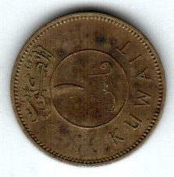  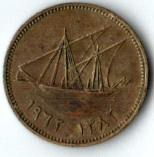

م | اسم القطعة | الوصف | Description | الصورة
 | 5 فلس  1388هـ /1968م  5 fils  1388 AH / 1968 AD | تم سك هذه العملة في عهد الشيخ عبد الله السالم الذي حكم الكويت من عام 1965 -1977م.  الوجه: السفينة الشراعية تحتها 1388هـ /1968م  الظهر مركز: 5 فلس.  الهامش: الكويت باللغتين العربية والانجليزية | This coin was minted during the reign of Sheikh Abdullah Al-Salem, who ruled Kuwait from 1965 to 1977.  Oversea: Sailing ship beneath, 1388 AH / 1968 AD.  Reverse 5 fils.  Margin: Kuwait in Arabic and English.  . | 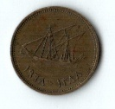  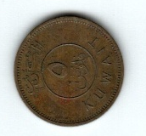

رقم العملة :
صورة العملة | 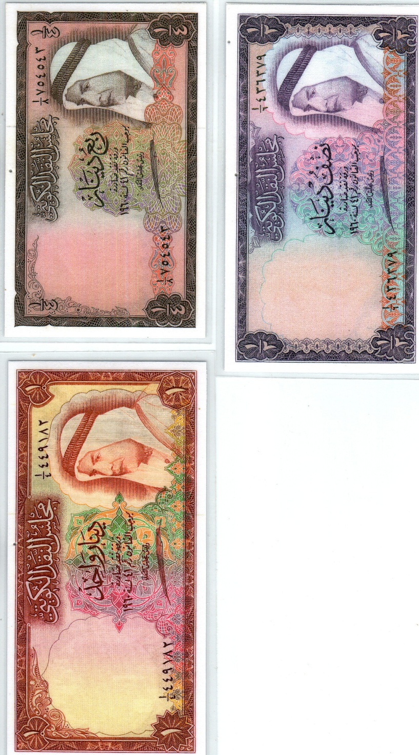  \  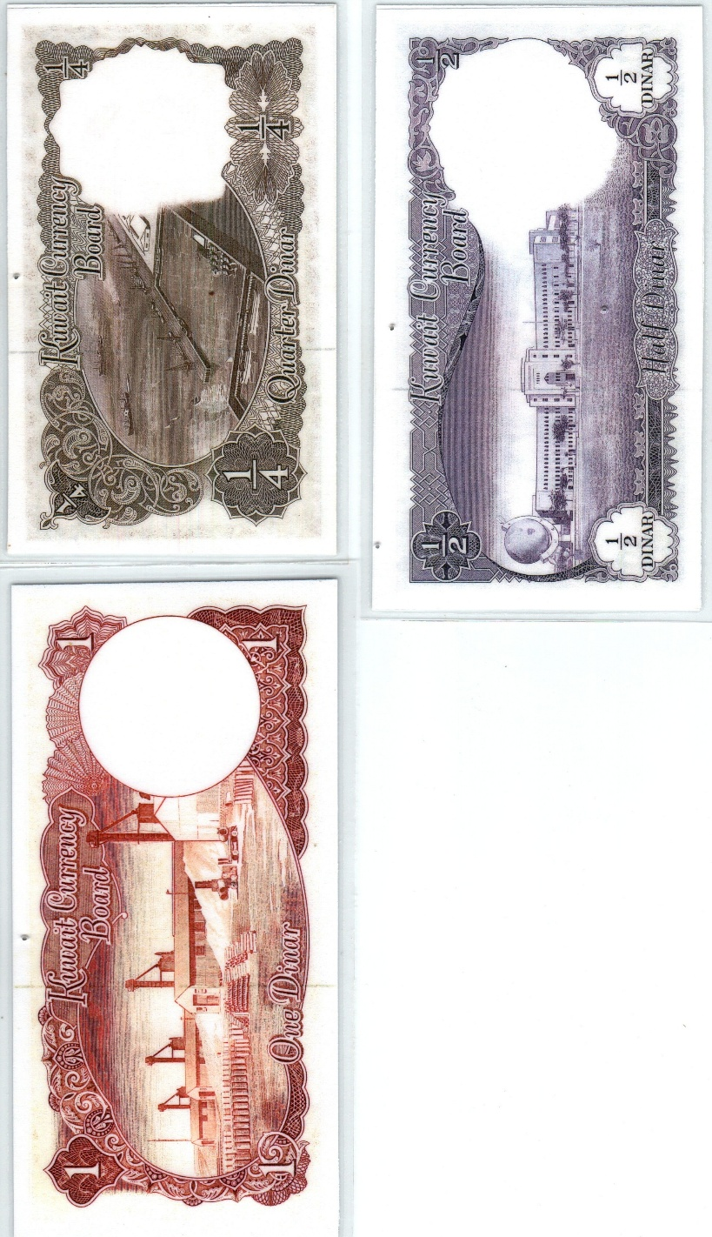
اسم العملة | ربع دينار (صورة ) – مجلس النقد الكويتي – الإصدار الأول (صدرت 1 ابريل 1961م ،وسحبت 1 فبراير عام 1982م)  Quarter Dinar (Image) – Kuwait Monetary Board – First Issue (Issued April 1, 1961, withdrawn February 1, 1982)
وصف الصورة | حملت على أحد وجهيها صورة الشيخ عبد الله السالم الصباح أمير دولة الكويت (1965- 1950م)، وتوقيع رئيس مجلس النقد الكويتي الشيخ جابر الأحمد الصباح (1960- 2006م) وفي الوجه الاخر ميناء الشويخ
وصف الصورة | It bore on one side a picture of Sheikh Abdullah Al-Salem Al-Sabah, Emir of the State of Kuwait (1950-1965 AD), and the signature of the Chairman of the Kuwaiti Monetary Council, Sheikh Jaber Al-Ahmad Al-Sabah (1960-2006 AD). On the other side was the Shuwaikh Port

رقم العملة :
صورة العملة | \
اسم العملة | دينار واحد ( صورة) – مجلس النقد الكويتي - الإصدار الأول ( صورة) (صدرت 1 ابريل 1961م ،وسحبت 1 فبراير عام 1982م)  One Dinar (Image) – Kuwait Monetary Board – First Issue (Image) (Issued April 1, 1961, withdrawn February 1, 1982)
وصف الصورة | حملت على أحد وجهيها صورة الشيخ عبد الله السالم الصباح أمير دولة الكويت (1965- 1950م) ، وتوقيع رئيس مجلس النقد الكويتي الشيخ جابر الأحمد الصباح(1960- 2006م) وفي الوجه الاخر مصنع منتوجات الأسمنت
وصف الصورة | It bore on one side a picture of Sheikh Abdullah Al-Salem Al-Sabah, Emir of the State of Kuwait (1950-1965 AD), and the signature of the Chairman of the Kuwaiti Monetary Council, Sheikh Jaber Al-Ahmad Al-Sabah (1960-2006 AD). On the other side, it bore the image of the cement products factory.

رقم العملة :
صورة العملة
اسم العملة | نصف دينار(صورة) – مجلس النقد الكويتي – الإصدار الأول (صدرت 1 ابريل 1961م ،وسحبت 1 فبراير عام 1982م)  Half Dinar (Image) – Kuwait Monetary Board – First Issue (Issued April 1, 1961, withdrawn February 1, 1982)
وصف الصورة | حملت على أحد وجهيها صورة الشيخ عبد الله السالم الصباح أمير دولة الكويت (1965- 1950م) ، وتوقيع رئيس مجلس النقد الكويتي الشيخ جابر الأحمد الصباح (1960- 2006م) وفي الوجه الاخر وثانوية الشويخ .
وصف الصورة | It bore on one side a picture of Sheikh Abdullah Al-Salem Al-Sabah, Emir of the State of Kuwait (1950-1965 AD), and the signature of the Chairman of the Kuwaiti Monetary Council, Sheikh Jaber Al-Ahmad Al-Sabah (1960-2006 AD), and on the other side, Al-Shuwaikh Secondary School.

رقم العملة :
صورة العملة | 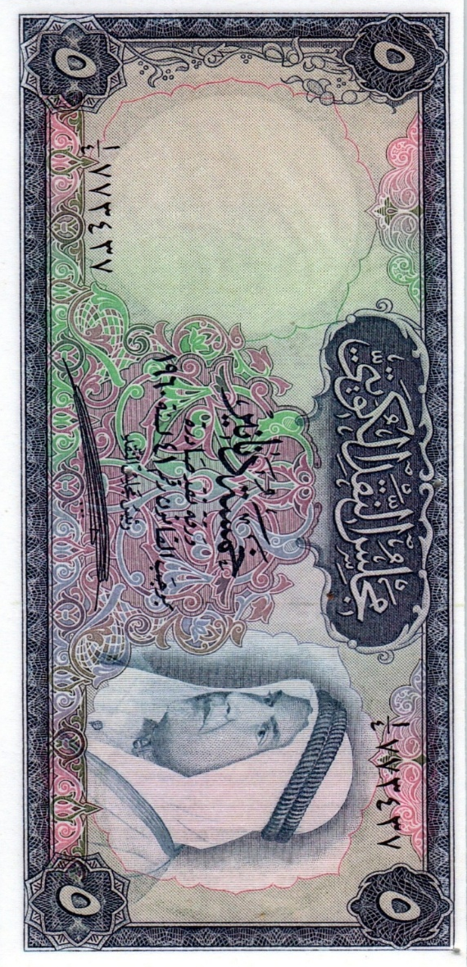  \  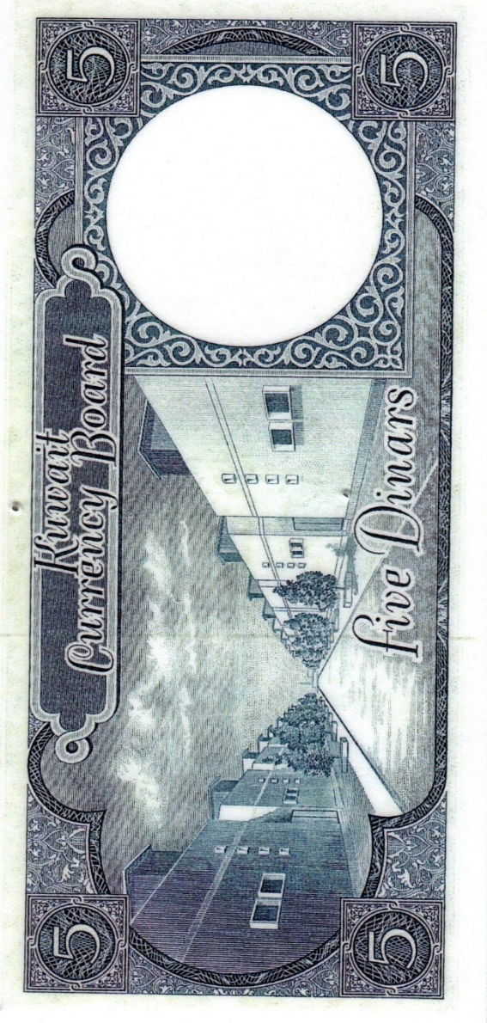
اسم العملة | خمسة دنانير (صورة ) – مجلس النقد الكويتي – الإصدار الأول (صدرت 1 ابريل 1961م ،وسحبت 1 فبراير عام 1982م)  Five dinars (picture) – Kuwait Monetary Council – First issue (issued April 1, 1961, withdrawn February 1, 1982)
وصف الصورة | حملت على أحد وجهيها صورة الشيخ عبد الله السالم الصباح أمير دولة الكويت (1965- 1950م) ، وتوقيع رئيس مجلس النقد الكويتي الشيخ جابر الأحمد الصباح (1960- 2006م) وفي الوجه الاخر وبيوت ذوي الدخل المحدود التي شيدتها الحكومة
وصف الصورة | On one side, it bore a picture of Sheikh Abdullah Al-Salem Al-Sabah, Emir of the State of Kuwait (1950-1965 AD), and the signature of the Chairman of the Kuwaiti Monetary Council, Sheikh Jaber Al-Ahmad Al-Sabah (1960-2006 AD). On the other side, it bore the houses of people with limited income that were built by the government.

رقم العملة :
صورة العملة | 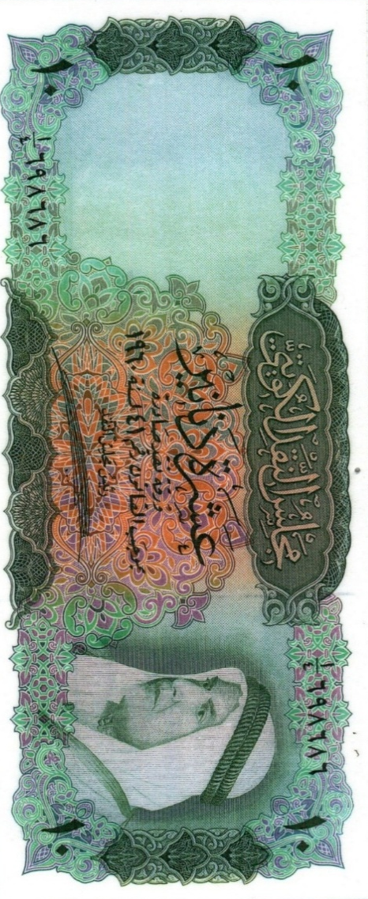  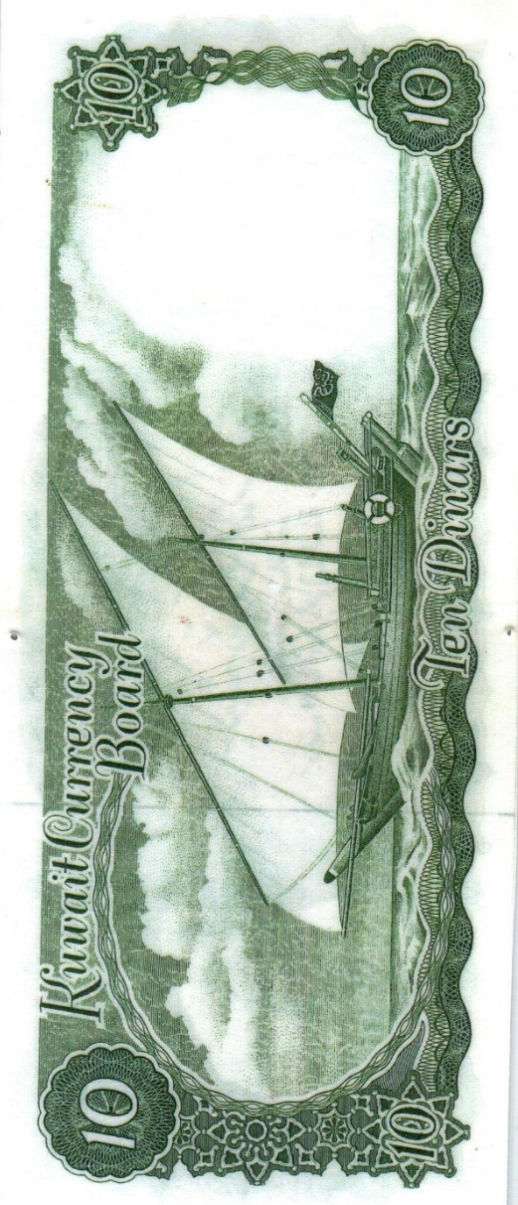
اسم العملة | عشرة دنانير (صورة ) – مجلس النقد الكويتي – الإصدار الأول (صدرت 1 ابريل 1961م ،وسحبت 1 فبراير عام 1982م)  Ten dinars (image) – Kuwait Monetary Board – First Issue (issued April 1, 1961, withdrawn February 1, 1982)
وصف الصورة | حملت على أحد وجهيها صورة الشيخ عبد الله السالم الصباح أمير دولة الكويت (1965- 1950م) ، وتوقيع رئيس مجلس النقد الكويتي الشيخ جابر الأحمد الصباح (1960- 2006م) وفي الوجه الاخر صورة البوم الكويتي .
وصف الصورة | On one side, it bore a picture of Sheikh Abdullah Al-Salem Al-Sabah, Emir of the State of Kuwait (1950-1965 AD), and the signature of the Chairman of the Kuwaiti Monetary Council, Sheikh Jaber Al-Ahmad Al-Sabah (1960-2006 AD). On the other side, it bore a picture of the Kuwaiti album.

